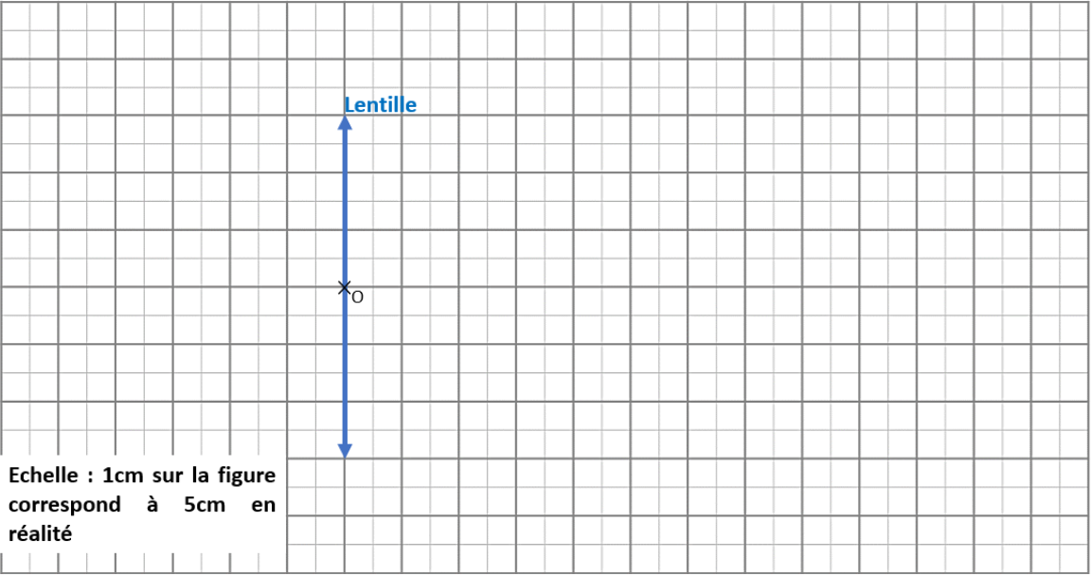

**Nom et Prénom :**





**Nom et Prénom :**